Docenthandleiding – De katholieke comeback
Informatie
TV: Tijd van ontdekkers en hervormers (1500–1600)
KA: De protestantse Reformatie die de splitsing van de christelijke kerk in West-Europa tot gevolg had.
Duur: 1 lesuur (werkbladvorm) of 2 lesuren met nabespreking.

Leerdoelen
Na afloop van de les kunnen leerlingen:
- Uitleggen waarom het bisdom Roermond in 1559 werd opgericht.
- Verklaren welke doelen de katholieke kerk nastreefde met de Contrareformatie.
- Beschrijven welke maatregelen bisschop Lindanus nam en wat de effecten daarvan waren.
- Uitleggen hoe geloof, macht en kenniscontrole samenhingen in de 16e eeuw.
- Reflecteren op de gevolgen van religieuze censuur, toen en nu.

Achtergrondinformatie
De Contrareformatie was de reactie van de katholieke kerk op de Reformatie van Luther en Calvijn. Tijdens het Concilie van Trente (1545–1563) werden hervormingen doorgevoerd om de misstanden binnen de kerk te bestrijden en de leer te versterken.
De kerk besloot o.a. dat:
- bisdommen kleiner moesten worden voor beter toezicht;
- priesters beter moesten worden opgeleid in seminaries;
- de eredienst, sacramenten en heiligenverering gehandhaafd bleven;
- ketterij streng werd bestraft.
In de Nederlanden kreeg dit vorm onder koning Filips II, die nieuwe bisdommen instelde, waaronder Roermond (1559). De eerste bisschop, Wilhelmus Lindanus (1525–1588), werd een belangrijke figuur van de katholieke heropbouw. Hij reisde door zijn bisdom, herstelde de kerkelijke discipline, en bestreed actief het protestantisme. Zijn optreden weerspiegelt de dubbelzinnigheid van de Contrareformatie: herstel en hervorming van binnenuit, maar ook intolerantie en repressie tegenover andersdenkenden.
Het bisdom Roermond bleef bestaan tot de Franse tijd (1801), en werd in 1853 heropgericht bij het herstel van de bisschoppelijke hiërarchie.

Opdracht 1 – Het bisdom als netwerk
a. Waarom wilde de katholieke kerk kleinere bisdommen?
De kerk wilde dat bisschoppen beter toezicht konden houden op priesters en gelovigen. In grote bisdommen was dat moeilijk, omdat het reizen tijdrovend was. Door kleinere bisdommen kon de naleving van de regels beter worden gecontroleerd.
b. Wat zegt dit over de manier waarop de kerk haar macht wilde behouden?
Het laat zien dat de kerk haar invloed wilde versterken door centralisatie en toezicht. De Contrareformatie was niet alleen religieus bedoeld, maar ook bestuurlijk: meer controle betekende meer macht over geloof en gedrag.
c. Op de kaart van de Nederlanden (16e eeuw):
- Leerlingen tekenen het nieuwe bisdom Roermond, dat delen overnam van Luik en Keulen.
- Dit illustreert hoe Filips II kerkelijke grenzen liet aansluiten op politieke grenzen.
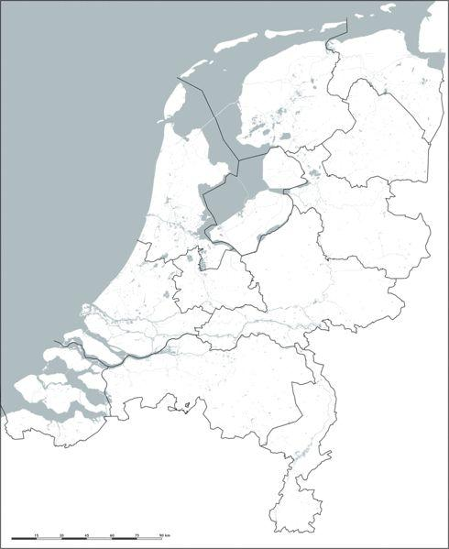
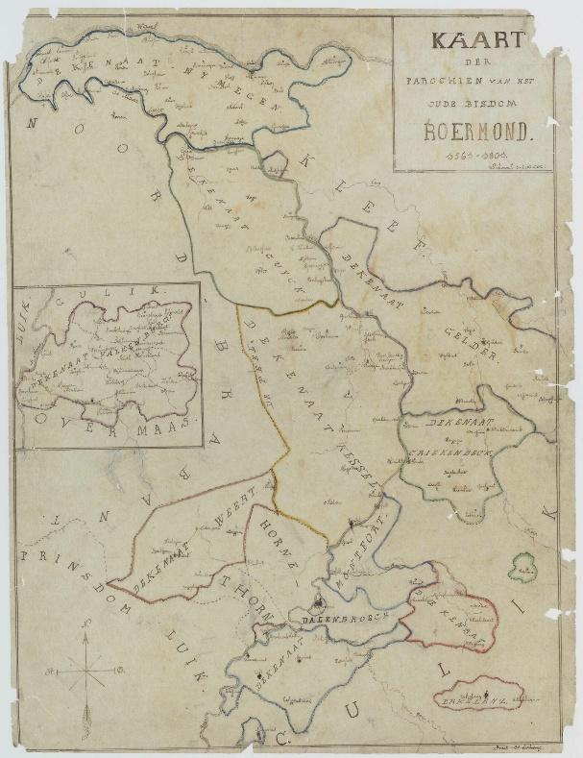
Parochies van het eerste bisdom Roermond (1559-1801). Kaart gemaakt na 1800. (Historisch Centrum Limburg, Maastricht/Collectie tekeningen, prenten en foto’s RAL)
d. Wat vind jij: lijkt deze herindeling meer op geloofsvernieuwing of op macht behouden?
Antwoorden verschillen. Veel leerlingen zullen “macht behouden” invullen, maar benadruk dat beide aspecten aanwezig zijn:
- Vernieuwing: priesters beter opleiden, kerk dichter bij gelovigen brengen.
- Macht behouden: controle op leer en gedrag versterken.

Verdieping:
- Bespreek dat de katholieke kerk een hiërarchie is: de paus stuurt bisschoppen aan, bisschoppen controleren priesters.
- Vergelijk kort met de protestantse kerken, die juist lokale zelfstandigheid kenden.

Valkuilen voor docenten:
- Leerlingen kunnen de maatregel alleen als “controle” zien; benadruk dat het Concilie van Trente ook oprecht religieuze vernieuwing wilde.
- Zorg dat leerlingen begrijpen dat kerk en politiek toen sterk verweven waren.

Opdracht 2 – De katholieke comeback
Doel van de opdracht: inzicht in de maatregelen van Lindanus en hun functies.
De opdracht benadrukt dat de Contrareformatie niet alleen een reactie was, maar ook een poging tot interne vernieuwing.
Modelantwoorden tabel:
Maatregel van bisschop Lindanus | Doel van de maatregel | Reactie / gevolg in het bisdom
1. Priesters bijscholen volgens kerkelijke regels | Kennis vergroten, beter toezicht houden, eenheid in leer herstellen. | Priesters tonen gehoorzaamheid; geloofsregels worden strenger nageleefd.
2. Protestantse boeken opsporen en verbranden | Voorkomen dat ketterse ideeën zich verspreiden; symbolisch tonen wie de macht heeft over kennis. | Angst bij protestanten; versterking van katholiek gezag.
3. Protestantse samenkomsten verbieden | Geloofseenheid herstellen; scheiding van katholieken en protestanten voorkomen. | Protestanten gaan ondergronds; spanningen nemen toe.
4. Oprichting van een seminarie (priesteropleiding) | Nieuwe, goed opgeleide priesters vormen volgens de leer van Trente. | Professionalisering van het priesterschap, meer kennis en discipline.
5. Priesters vaker de mis en preek laten verzorgen | Geloofsleven versterken, gelovigen meer betrekken bij kerk. | Herstel van katholieke rituelen; zichtbare aanwezigheid van de kerk groeit.

Verdiepingsvraag:
Waarom noemden tijdgenoten dit de Contrareformatie? Wat wilde de katholieke kerk tegenhouden?
Omdat het een reactie (contra) was op de Reformatie van Luther en Calvijn. De kerk wilde het verlies van gelovigen stoppen, misstanden herstellen en de eigen leer verdedigen.

Verdieping voor de docent:
- Laat zien dat de katholieke kerk zich niet alleen verdedigde, maar zichzelf hervormde: de Contrareformatie was óók een wedergeboorte.
- Leg uit dat Lindanus zowel een hervormer als een vervolger was — hij geloofde oprecht in zuivering, maar gebruikte harde middelen.

Valkuilen:
- Sommige leerlingen zien alleen het “straffen”; benadruk dat Lindanus ook de opleiding en kennis wilde verbeteren.
- Let op dat leerlingen “Reformatie” en “Contrareformatie” niet door elkaar halen: het eerste begon bij de protestanten, het tweede bij de katholieken.

3. Boekverbranding op de Markt (grotere opdracht)
Doel:
Leerlingen leren nadenken over kennis, macht en vrijheid van meningsuiting in religieuze context.
Vragen en antwoorden
a. Wat wilde Lindanus bereiken door de boeken te verbranden?
Hij wilde voorkomen dat protestantse ideeën zich verspreidden. Het verbranden van boeken symboliseerde de zuivering van het geloof en liet zien dat de kerk de waarheid bewaakte.
b. Wat betekent dit voor gewone mensen in zijn bisdom?
Voor gelovigen betekende het dat ze minder vrijheid hadden om te lezen, te denken of te twijfelen. Veel mensen waren bang om voor “ketter” te worden uitgemaakt. Anderen werden juist gesterkt in hun trouw aan de kerk.
c. Vergelijk met nu:
Noem een recent voorbeeld waarin informatie, kunst of meningen worden verboden of gecensureerd. Achteraan de handleiding staat een lijst met voorbeelden.
- Regeringen die media blokkeren of internet beperken;
- Boeken of films die verboden worden om religieuze of politieke redenen;
- Sociale media die bepaalde standpunten verwijderen.

d. Wat zijn volgens jou de gevolgen als een overheid of religie bepaalt wat mensen wel of niet mogen lezen of geloven?
- Mensen durven niet meer zelf te denken;
- Er ontstaat angst en verdeeldheid;
- Kennis wordt beperkt;
- De machthebbers bepalen wat waar is.

Verdieping:
- Vergelijk de boekverbranding van Lindanus met de censuur in andere tijden (Napoleon, nazi’s, moderne regimes).
- Stel de vraag: Kan onderdrukking van ideeën ooit leiden tot een sterker geloof?
Dat helpt leerlingen begrijpen dat de kerk dacht in termen van “zuivering”, niet van onderdrukking.

Klassikale nabespreking (suggestie)
Gespreksvragen:
- Wat zie je als het belangrijkste verschil tussen Reformatie en Contrareformatie?
- In hoeverre waren Lindanus’ maatregelen bedoeld uit overtuiging, en in hoeverre uit angst?
- Hoe zie je macht en geloof met elkaar verweven in dit verhaal?
- Vind je dat zijn maatregelen meer schade of meer herstel hebben gebracht?
- Kun je een moderne situatie noemen waarin iemand de “waarheid” probeert te bewaken zoals Lindanus dat deed?

Valkuilen voor docenten
- Moreel oordelen: leerlingen kunnen snel denken “dit is fout” – benadruk historische context: angst, oorlog en geloofsijver speelden een rol.
- Te veel focus op repressie: laat zien dat de Contrareformatie ook onderwijs, organisatie en herleving van geloof bracht.
- Te weinig duiding van begrippen: besteed expliciet aandacht aan termen als bisdom, seminarie, Concilie van Trente, Contrareformatie, ketterij.
- Te weinig tijd voor reflectie: vooral bij opdracht 3 is ruimte voor discussie essentieel.
Voorbeelden van recente censuur
- Rusland – wet op boeken van ‘buitenlandse agenten’
Sinds 1 september 2025 geldt in Rusland een wet die boeken van personen of organisaties die als “foreign agents” zijn aangewezen, moet labelen of onder speciale regels vallen. Daarmee riskeren boekenverkopers boetes of beperkingen als ze dergelijke werken aanbieden. “Russian booksellers face legal minefield over new 'foreign agent' rules” Reuters
- Rusland en Amerika – boeken uit winkels verwijderd (zoals Maus)
Boekenwinkels haalden het stripboek Maus tijdelijk uit de schappen, nadat de autoriteiten aangaven dat sommige inhoud mogelijk in strijd is met wetten over religieuze gevoeligheden of nationale waardigheid. PEN America
Ook besloot in januari 2022 een schooldistrict in Tennessee het stripboek Maus te verwijderen uit het lesprogramma wegens ‘ongepaste taal en afbeeldingen’. Dit leidde wereldwijd tot protesten over censuur en geschiedvervalsing. Tennessee school board bans Holocaust novel Maus The Guardian
- Rusland – beperking literatuur over LGBTQ & Oekraïne
Er komen steeds meer signalen dat boeken met LGBTQ-thema’s of over Oekraïne systematisch worden gecensureerd of zelf gecensureerd door uitgevers in Rusland. The Guardian Ook: “Reuters: Rusland’s law against books by ‘foreign agents’ signals tightening grip” Al Jazeera
- India / Kashmir – verbod op 25 boeken
In augustus 2025 verbood de regering van door India bestuurd Jammu en Kasjmir 25 boeken, waaronder werken van Arundhati Roy, met het argument dat de boeken “valse verhalen en afscheidingspropaganda” promoten. The Guardian
- Australië – bibliotheken verbieden boeken over ouderschap door gelijk geslacht
In mei 2024 verbood de streek Cumberland in Sydney tijdelijk boeken over ouderschap door koppels van hetzelfde geslacht in acht openbare bibliotheken. De ban werd later ingetrokken na protest. Wikipedia
- Revisies van boeken door uitgevers – “toon aanpassen / censuur”
Het werk van Roald Dahl werd aangepast door uitgeverijen om taal of passages te schrappen of wijzigen die als ongevoelig of aanstootgevend werden ervaren. Dit leidde tot debat over vrijheid van literaire expressie versus aanpassing aan moderne normen. Wikipedia
- Verenigde Staten – ‘Book bans’ in staten als Florida en Texas (2024)
Sinds 2021 zijn in verschillende Amerikaanse staten honderden boeken uit schoolbibliotheken verwijderd, vooral titels over racisme, genderidentiteit en LGBTQ+-thema’s. De campagnes begonnen in de Trump-jaren en namen toe onder gouverneurs zoals Ron DeSantis. “Book bans surge in U.S. schools, especially in Florida and Texas” Reuters
- Florida – ‘Don’t Say Gay’-wet en verwijdering van lesboeken
Vanaf 2022 werden in Florida meerdere schoolboeken verboden of herschreven om verwijzingen naar seksuele diversiteit, gender en racisme te vermijden. Uitgevers pasten teksten aan om te voldoen aan strengere richtlijnen. The Guardian

